**Στα πλαίσια του Εργαστηρίου Δεξιοτήτων «Τη Διατροφή μου προσέχω, γερό σώμα να έχω» τα παιδιά και οι εκπαιδευτικοί του Νηπιαγωγείου οργανώσαμε και υλοποιήσαμε επίσκεψη στο Οπωροπωλείο "Το Κτήμα" που βρίσκεται στη γειτονιά μας με σκοπό να αναγνωρίσουμε φρούτα και λαχανικά της εποχής. Ξεκινήσαμε πεζοί νήπια με τη συνοδεία εκπαιδευτικών και γονέων**

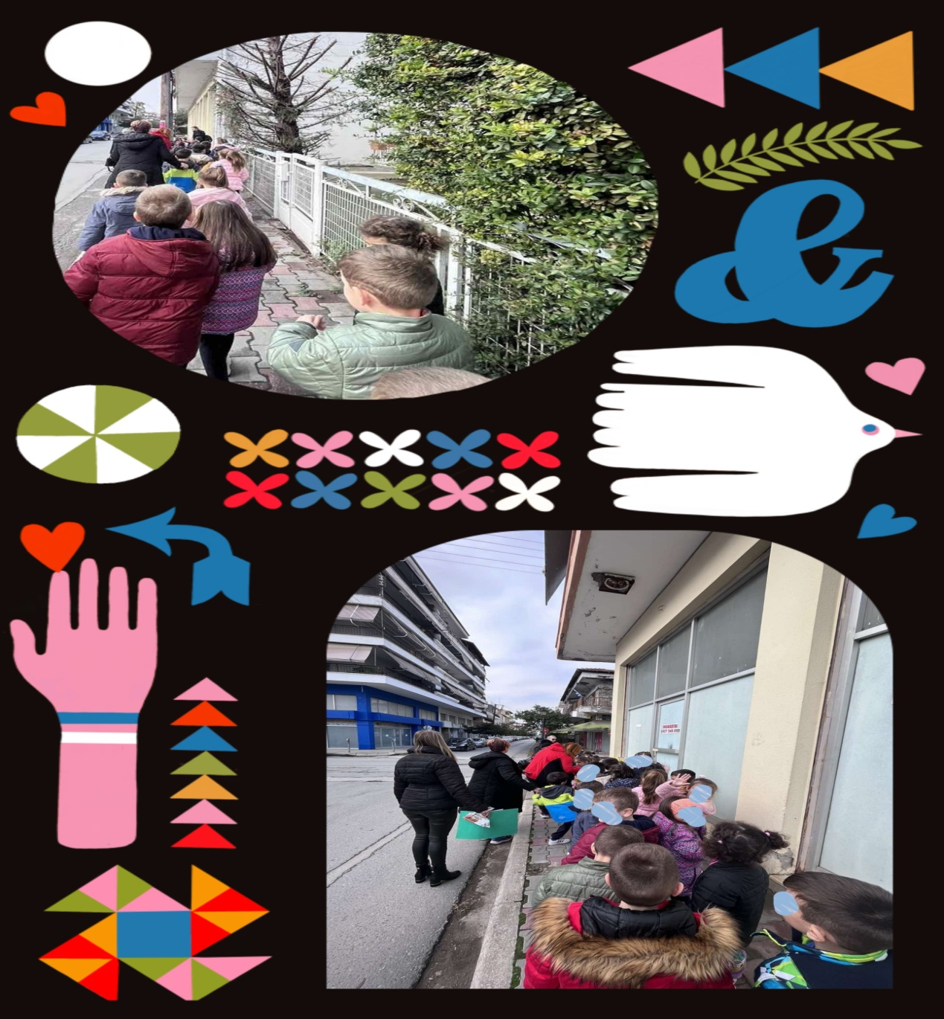

**Αφού φτάσαμε πήραμε συνέντευξη από τον οπωροπώλη θέτοντας ερωτήσεις και απορίες……..**

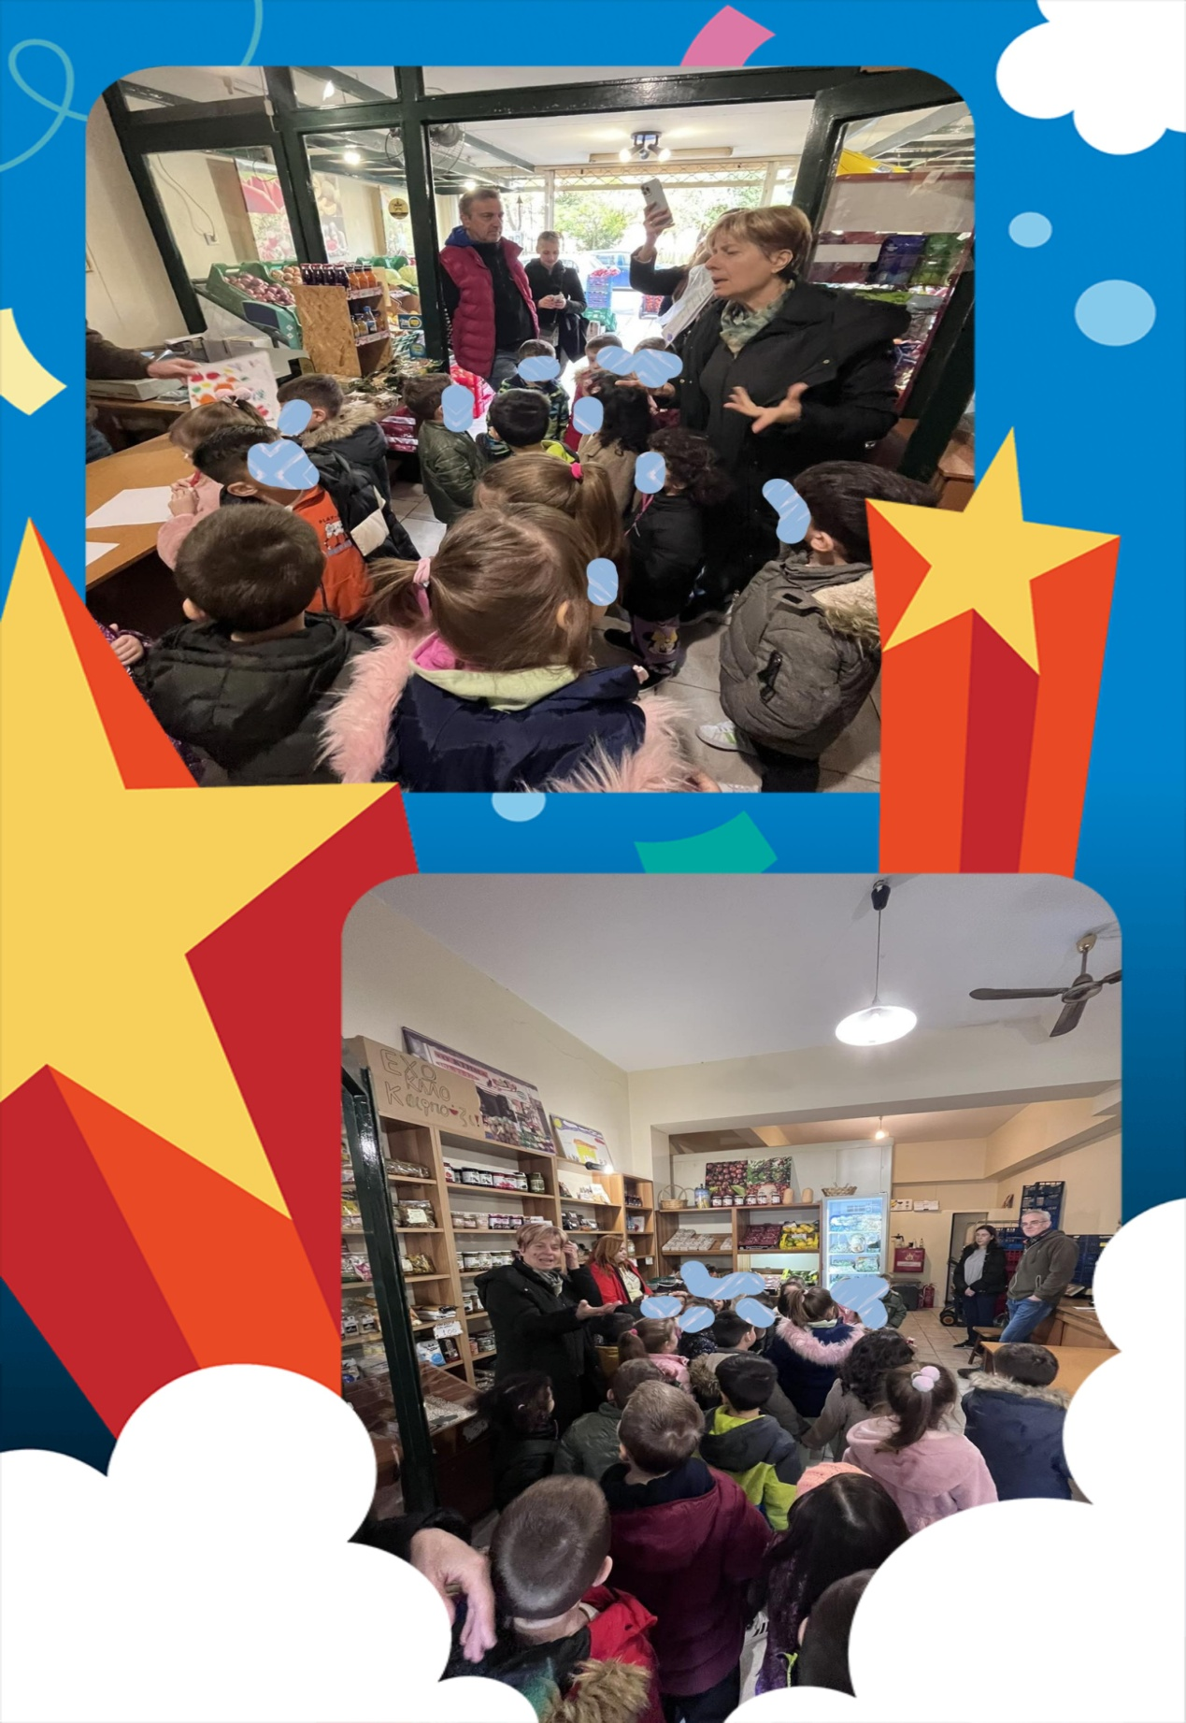

**Του χαρίσαμε μια ομαδική ζωγραφιά………**

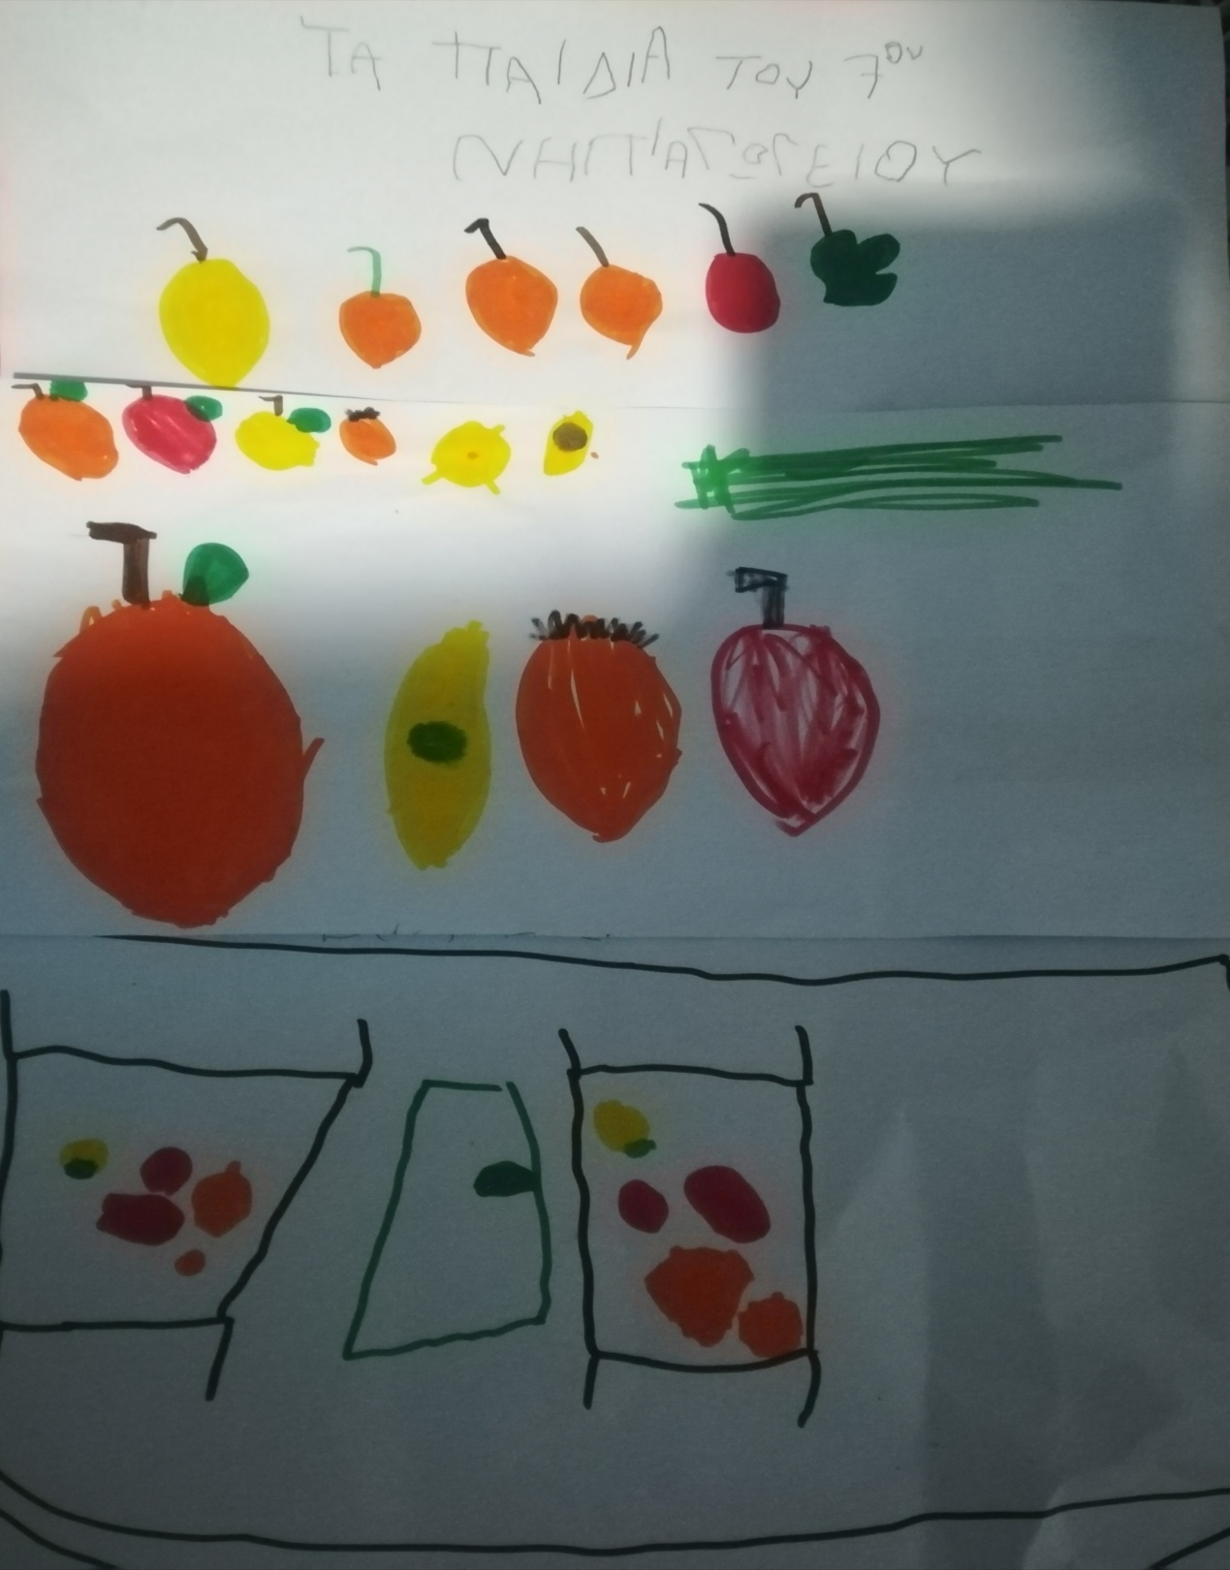

**Καταγράψαμε τα φρούτα που παρατηρήσαμε. Αγοράσαμε μήλα, αχλάδια, μανταρίνια και πορτοκάλια**

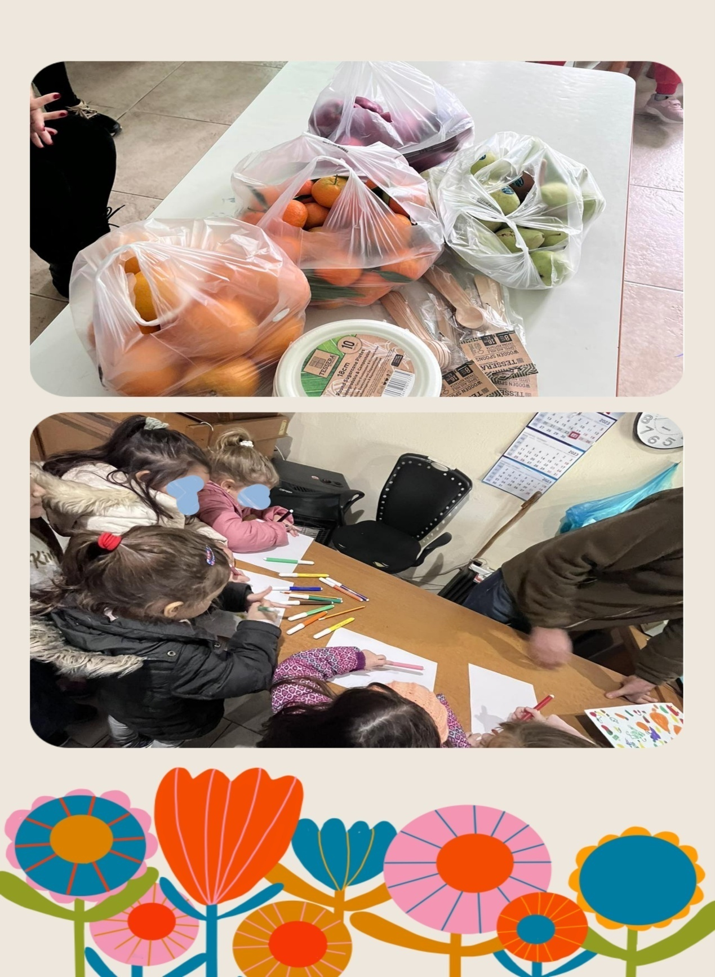

**Επιστρέφοντας στο σχολείο γράψαμε τη συνταγή για τη φρουτοσαλάτα μας**

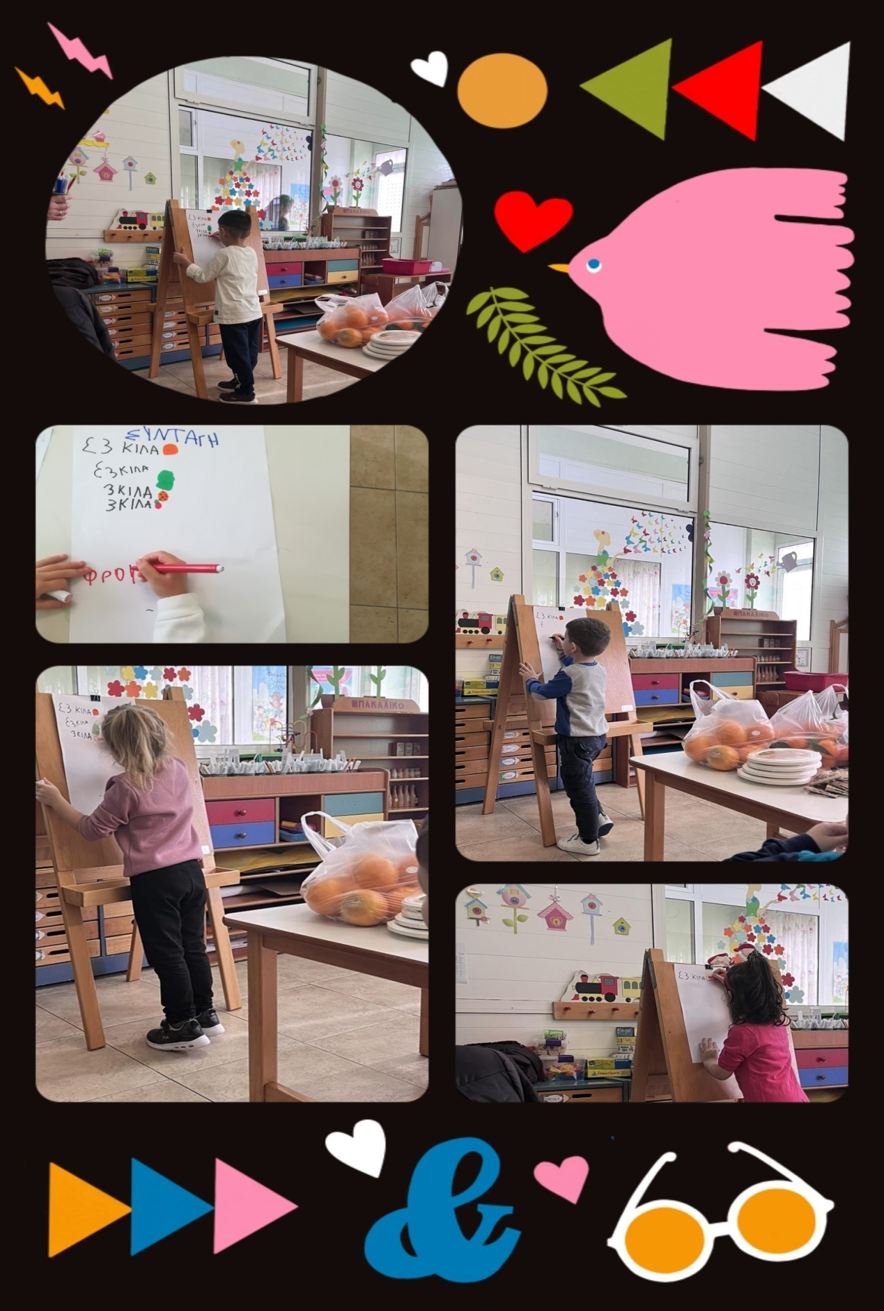

**Πλύναμε και κόψαμε τα φρούτα, ετοιμάσαμε τη φρουτοσαλάτα**

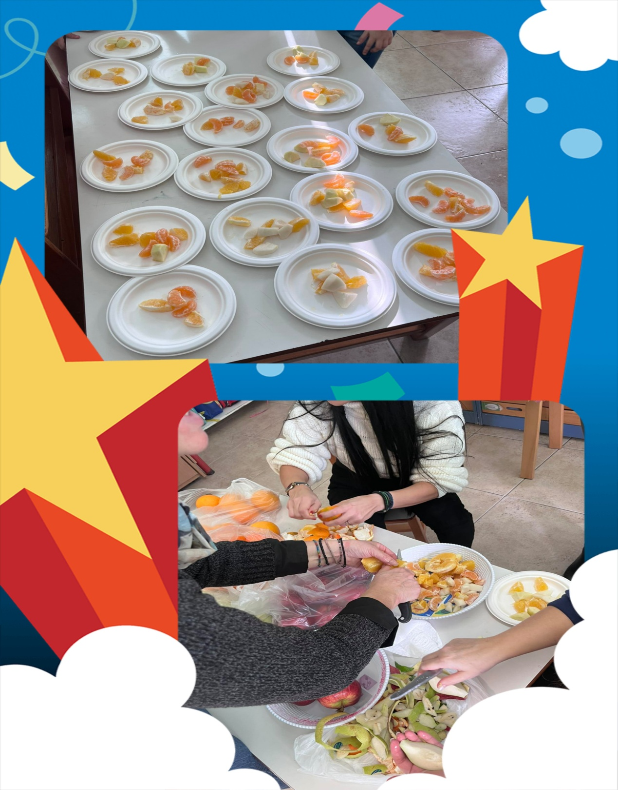

**Και την απολαύσαμε!!!!**

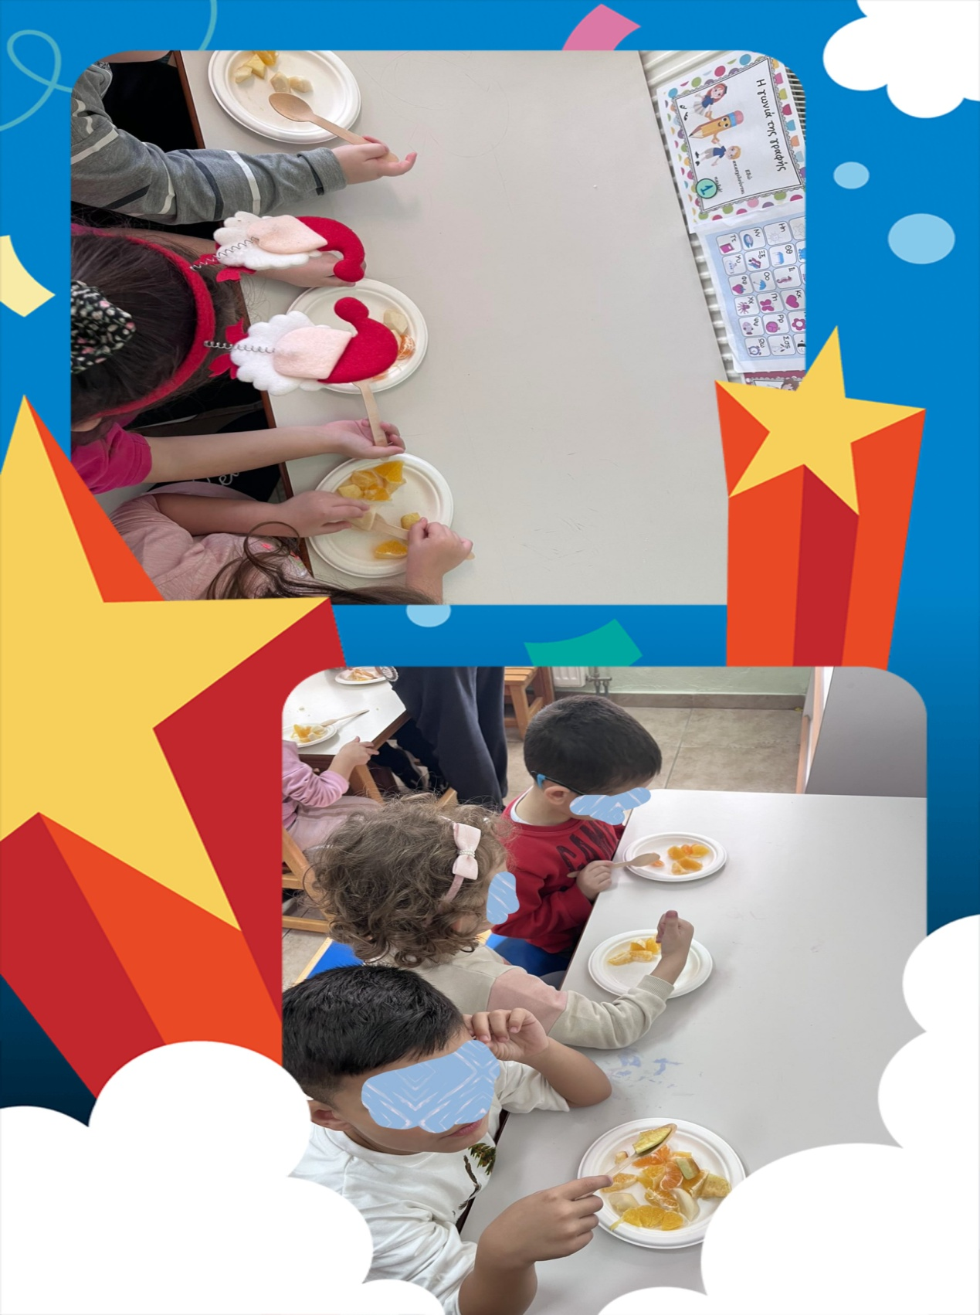

**Με το σχόλασμα πήραμε το μήλο με τους χρυσούς κανόνες της Διατροφής.**

